LAPORAN UAS
Framework Programming
APLIKASI WISATA TEGAL

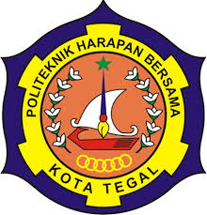

Dosen Pembimbing :
M. Muzaqi, S.Kom

Di Susun Oleh :
Nama : Zulfa Hidayat M.p
NIM : 16090060
Kelas : 6D

PROGRAM STUDI DIV TEKNIK INFORMATIKA
POLITEKNIK HARAPAN BERSAMA
T E G A L
2019

- Deskripsi Sistem
Aplikasi Wisata Tegal menggunakan laravel ini dibuat untuk memberikan informasi tentang wisata yang ada di tegal.

- Analisis Kebutuhan Sistem
- Perangkat Hardware
- Laptop Core i5 4755G
- Ram 8Gb
- Software
- Menggunakan Framework Laravel 5.8
- My SQL Database
- Xampp Control Panel
- Mozilla Firefox
- PHP Storm
- Modul Admin
- Mengelola semua user
- Mengelola semua hak akses

- Modul User
- Berkomentar dan menilai
- Registrasi dan login

- Mockup Sistem
- Tampilan User
- Dashboard
Tampilan awal untuk user. Landing page.
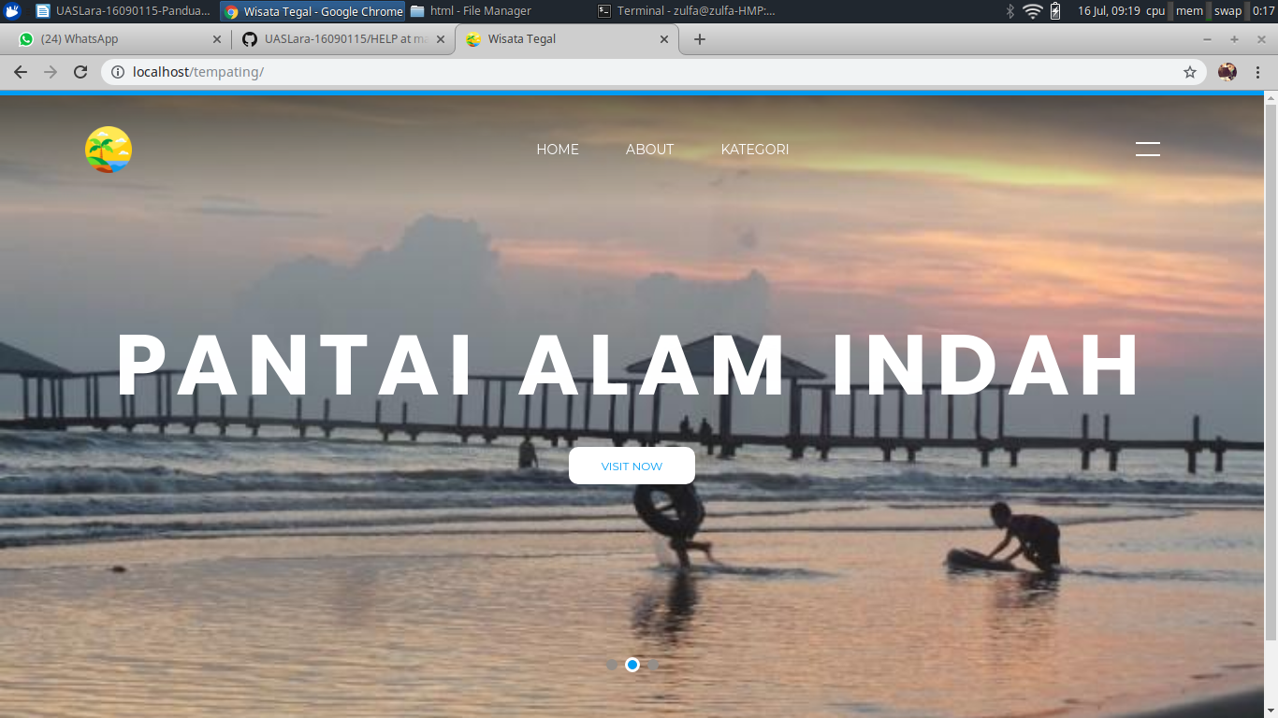

- Login
Halaman login untuk user
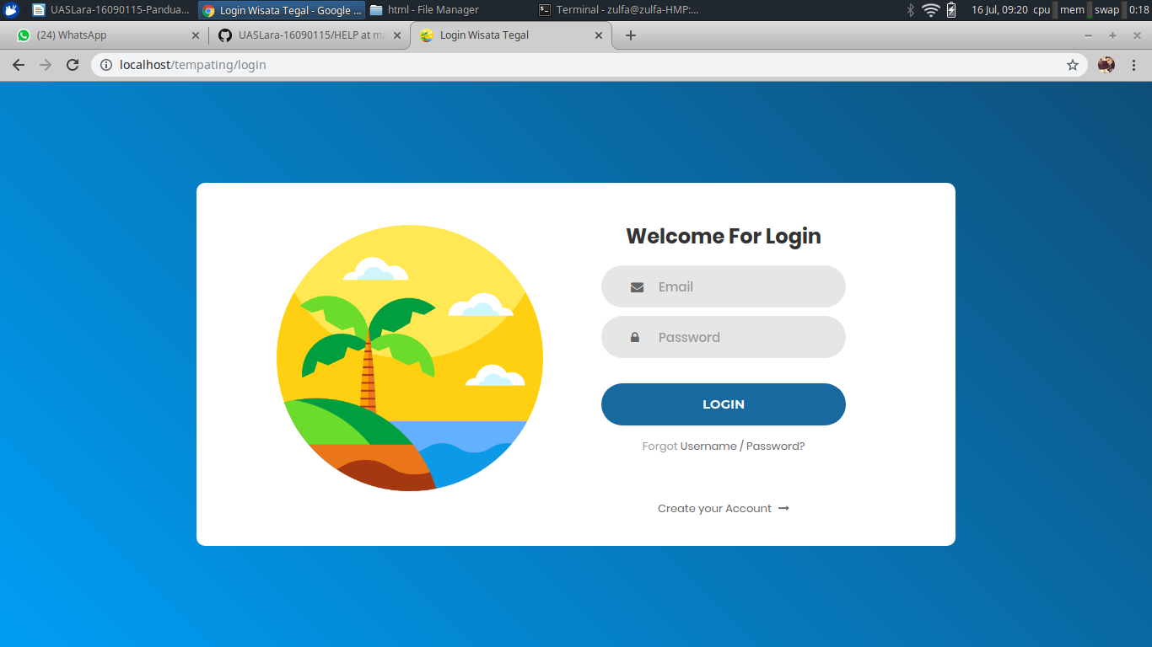

- Halaman web untuk user
Berkut adalah tampilan kategori web wisata untuk user. User bisa memilih tempat wisata.

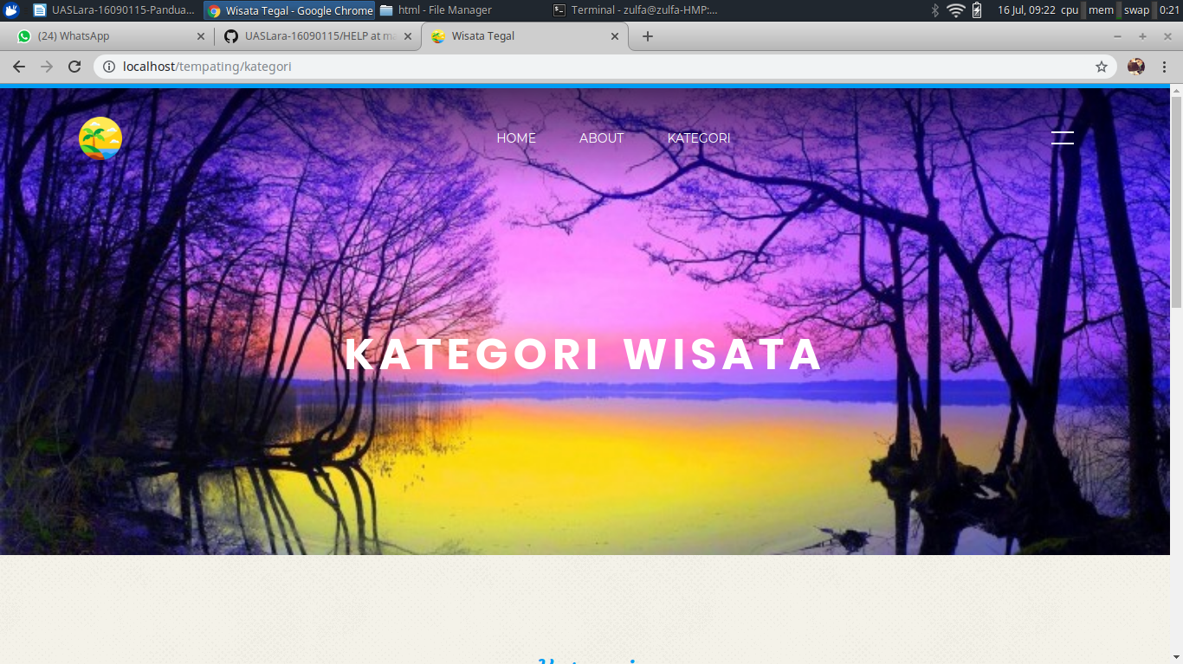
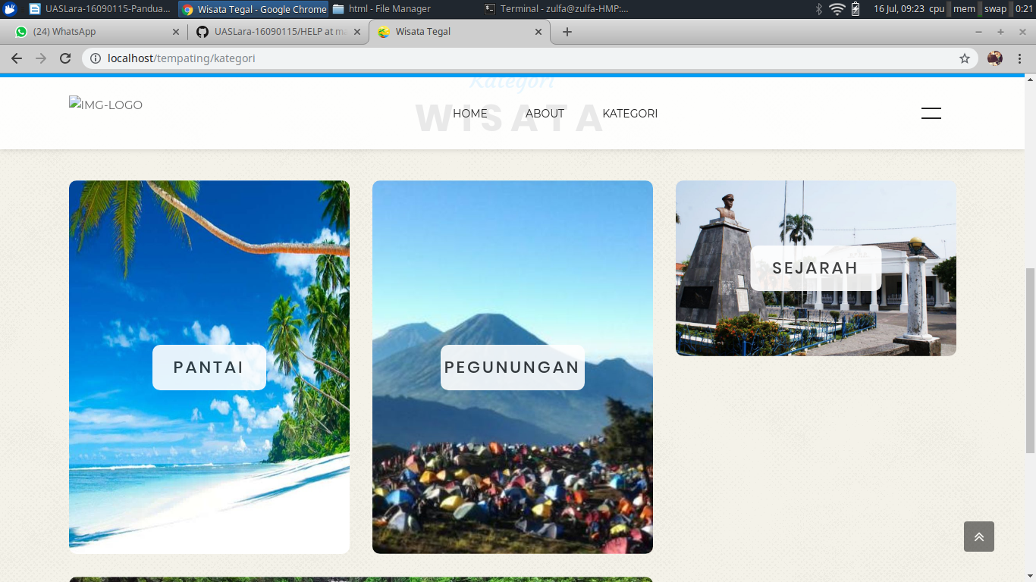

- Admin
- Otemtikasi Admin
Berikut adalah halaman otentikasi admin. Hanya admin terdaftar saja yang bisa masuk.

- Dashboard
Tampilan awal ketika setelah admin berhasil login.
